2.2 Törtek, tizedestörtek **MEGOLDÁS**

Tizedestörtek

Emlékeztető:

$2\frac{5}{10}=2,5$ $\frac{6}{100}=0,06$ $5\frac{7}{1000}=5,007$ $12\frac{23}{100}=12,23$ $3\frac{125}{1000}=3,125$

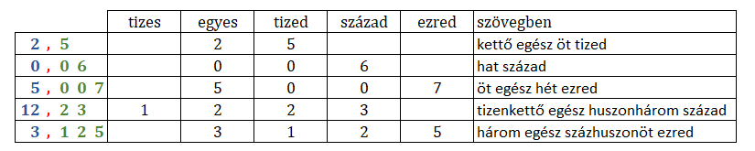

egészrész; tizedesvessző; törtrész

1. Töltsd ki a táblázatot a minta szerint! (………./10 pont)

(Minden sorban a helyes tizedestört 1 pont és 1 pont a helyiértékek jó kitöltése.)

|  |  |  |  |  |  |  |  |
| --- | --- | --- | --- | --- | --- | --- | --- |
| vegyes tört | tizedes tört | százas 100 | tízes 10 | egyes 1 | tized $$\frac{1}{10}$$ | század $$\frac{1}{100}$$ | ezred $$\frac{1}{1000}$$ |
| $$32\frac{25}{1000}$$ | $$32,025$$ |  | 3 | 2 | 0 | 2 | 5 |
| $$3\frac{7}{10}$$ | $$3,7$$ |  |  | 3 | 7 |  |  |
| $$81\frac{6}{100}$$ | $$81,06$$ |  | 8 | 1 | 0 | 6 |  |
| $$6\frac{8}{1000}$$ | $$6,008$$ |  |  | 6 | 0 | 0 | 8 |
| $$2\frac{45}{100}$$ | $$2,45$$ |  |  | 2 | 4 | 5 |  |
| $$713\frac{95}{100}$$ | $$713,95$$ | 7 | 1 | 3 | 9 | 5 |  |

1. Írd át tizedestört alakba a törteket! Bővíts, ha szükséges!

pl.: $-\frac{3}{4}=-\frac{3∙25}{4∙25}=-\frac{75}{100}=-0,75$

(Minden feladat 2 pont; nem bontható.) (………./12 pont)

|  |  |
| --- | --- |
| $$\frac{1}{4}=\frac{25}{100}=0,25$$ | $$-\frac{2}{5}=-\frac{4}{10}=-0,4$$ |
| $$\frac{3}{20}=\frac{15}{100}=0,15$$ | $$25\frac{1}{2}=25\frac{5}{10}=25,5$$ |
| $$-6\frac{1}{5}=-6\frac{2}{10}=-6,2$$ | $$\frac{28}{50}=\frac{56}{100}=0,56$$ |

1. Hol helyezkednek el az alábbi tizedestörtek a számegyenesen? Írd a számegyenes megfelelő helyére a tizedestört betűjelét! (………./10 pont)

|  |  |  |  |  |
| --- | --- | --- | --- | --- |
| A | B | C | D | E |
| $$-0,5$$ | $$0,8$$ | $$0,3$$ | $$0,25$$ | $$-0,2$$ |

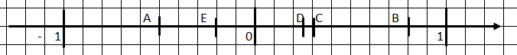

Rendezd növekvő sorrendbe a számokat a betűjelek beírásával!

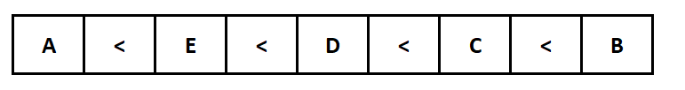

1. Olvasd le a vonalzóról a megjelölt tizedestörteket! (………./5 pont)

C

D

E

B

A

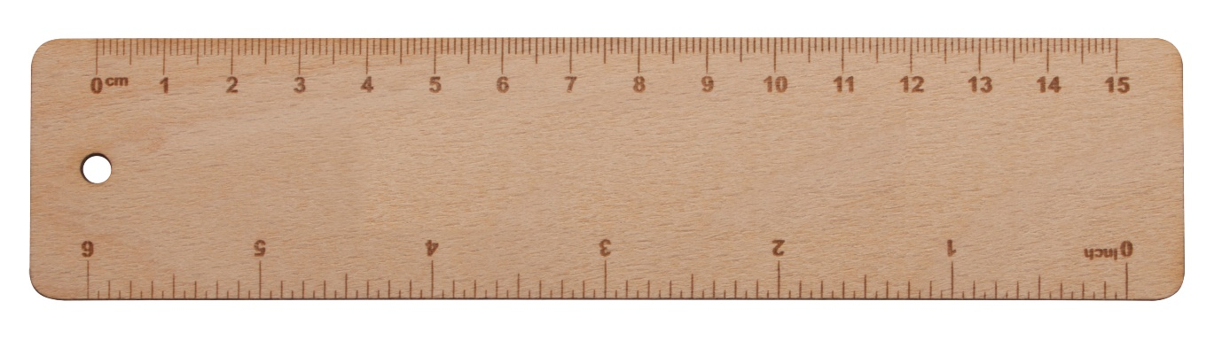

|  |  |  |  |  |
| --- | --- | --- | --- | --- |
| A | B | C | D | E |
| $$1,7$$ | $$3,5$$ | $$8,2$$ | $$10,6$$ | $$12,9$$ |

Tizedestörtek kerekítése

Emlékeztető:

A megadott kerekítési érték utáni szám dönti el az utolsó számjegy értéket. Ötnél kisebb érték esetén lefele kerekítünk, egyébként felfelé.

1. Kerekítsd a számokat százasra, tízesre, egyesre, tizedre, századra, ezredre, tízezredre! (………./10 pont)

(Minden sorban 3 hibátlan kerekítés ér 1 pontot)

|  |  |  |  |  |  |  |
| --- | --- | --- | --- | --- | --- | --- |
|  | Kerekített érték | | | | | |
| A szám | százasra | tízesre | egyesre | tizedre | századra | ezredre |
| $$237,8456$$ | $$200$$ | $$240$$ | $$238$$ | $$237,8$$ | $$237,85$$ | $$237,846$$ |
| $$502,6241$$ | $$500$$ | $$500$$ | $$503$$ | $$502,6$$ | $$502,62$$ | $$502,624$$ |
| $$185,192$$ | $$200$$ | $$190$$ | $$185$$ | $$185,2$$ | $$185,19$$ | $$185,192$$ |
| $$82,007$$ | $$100$$ | $$80$$ | $$82$$ | $$82,0$$ | $$82,01$$ | $$82,007$$ |
| $$19,8472$$ | $$0$$ | $$20$$ | $$20$$ | $$19,8$$ | $$19,85$$ | $$19,847$$ |
| $$2,2715$$ | $$0$$ | $$0$$ | $$2$$ | $$2,3$$ | $$2,27$$ | $$2,272$$ |

Tizedestörtek összeadása és kivonása

Emlékeztető:

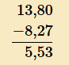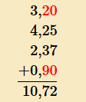A számjegyeket helyi érték szerint egymás alá írjuk, a legkisebb helyi értéktől indulva követjük az összeadás/kivonás lépéseit. Amikor az összeadás/kivonás során elérünk a tizedesvesszőhöz, kitesszük. pl.:

Fontos, hogy a tizedesvesszők közvetlenül egymás alá kerüljenek!

1. Végezd el az összeadásokat, kivonásokat! (………./12 pont)

(Minden feladat helyes megoldása 2 pont; nem bontható.)

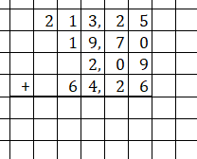

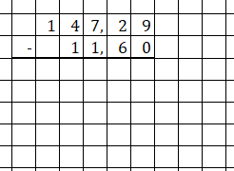



Tizedestörtek szorzása, osztása természetes számmal

Emlékeztető:

Tizedes törtet természetes számmal úgy szorzunk, mintha egész számok lennének, majd a szorzat végén annyi tizedesjegyet jelölünk ki, amennyi a tizedes törtben szerepelt.

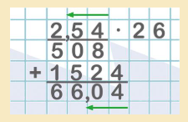(A 0 is számjegy!)

pl.:

Műveleti tulajdonságok és a műveleti sorrend a korábban tanultak szerint érvényes!

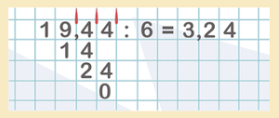A tizedes törtet egy pozitív egész számmal úgy osztjuk el, mintha egész számot osztanánk, de amikor az osztás végrehajtása során elérünk a tizedesvesszőhöz, akkor kitesszük a hányadosban is.

pl.:

1. Végezd el a szorzásokat, osztásokat! (………./12 pont)

(Minden feladat helyes megoldása 2 pont; nem bontható.)

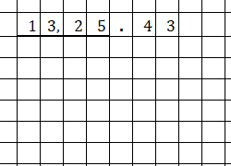

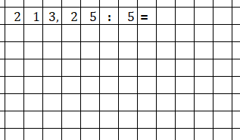



Közönséges törtek tizedes tört alakja

Emlékeztető:

pl.: $\frac{9}{4}=9:4=2,25$ $\frac{3}{5}=3:5=0,6$ $\frac{14}{8}=14:8=1,75$

pl.: $\frac{2}{3}=2:3=0,666…=0,\dot{6}$ végtelen szakaszos tizedestört

1. Írd fel a törteket tizedes tört alakban! (………./3 pont)

$\frac{7}{4}=1,75$ $\frac{22}{5}=4,4$ $\frac{10}{3}=3,\dot{3}$



**Összesen: (………./74 pont)**